DULCE EUROPA 15 DÍAS (MAD-ROM) VT

Salidas Sábados

ITINERARIO DE VIAJE:
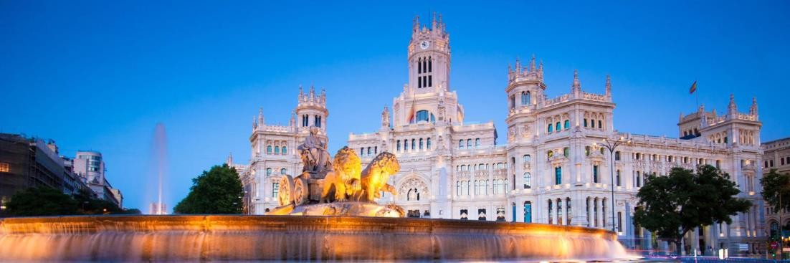

Día 1 América – Madrid
Salida en vuelo intercontinental hacia Madrid. Noche a bordo


Día 2 Madrid
Llegada al aeropuerto internacional de Madrid-Barajas. Asistencia y traslado al hotel. Alojamiento y resto del día libre.

Día 3 Madrid
Alojamiento y desayuno. Por la mañana, visita panorámica de la ciudad con amplio recorrido a través de sus más importantes avenidas, plazas y edificios. Resto del día libre para compras o actividades personales. Recomendamos una excursión opcional a la monumental ciudad de Toledo.

Día 4 Madrid – Burdeos
Desayuno y salida con dirección al norte de España vía Burgos y San Sebastián hacia la frontera francesa y cruzando los Pirineos llegaremos a la ciudad de Burdeos, capital de Aquitania y Patrimonio de la Humanidad, importante región vinícola. Alojamiento.

Día 5 Burdeos – Valle Del Loira – Blois – Paris
Desayuno y salida vía Poitiers y Tours, donde se inicia un breve recorrido por el fértil Valle del Loira. Parada en Blois ciudad emblemática por su bello castillo, con la fachada renacentista más representativa del Valle. Posteriormente continuación hasta París. Alojamiento. Esta primera noche se podrá realizar una visita opcional de París Iluminado para familiarizarse con la bella capital francesa, y un evocador crucero por el río Sena.

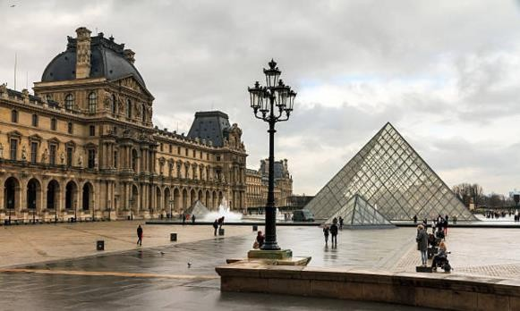
Día 6 Paris
Alojamiento y desayuno. Por la mañana visita panorámica de la Ciudad Luz para conocer sus lugares más emblemáticos como la Place de la Concorde, Arco del Triunfo, Campos Elíseos, Isla de la Ciudad con la imponente Iglesia de Notre Dame, Palacio Nacional de los Inválidos donde se encuentra la tumba de Napoleón, con breve parada en los Campos de Marte para fotografiar la Torre Eiffel. Por la tarde, recomendamos realizar nuestra excursión opcional, visitando el barrio de Montmartre o barrio Latino.

Día 7 Paris
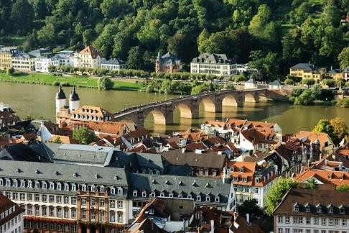
Alojamiento y desayuno. Día libre para actividades personales. Por la mañana recomendamos realizar una excursión opcional al magnífico Palacio de Versalles, declarado Patrimonio de la Humanidad, para conocer su imponente arquitectura y sus bellos jardines. Asimismo, podrá continuar descubriendo otros rincones con encanto de esta ciudad cosmopolita. (En caso de no poder realizar las excursiones opcionales mencionadas, se ofrecerán otras alternativas durante el curso del tour).

Día 8 Paris – Heidelberg
Desayuno y salida por las antiguas regiones de Champagne y Les Ardenes hacia la frontera alemana para llegar a Heidelberg, antigua ciudad universitaria. Tiempo libre para callejear por sus típicas calles y contemplar en lo alto los restos de su majestuoso castillo. Posteriormente llegada al hotel y alojamiento.

Día 9 Heidelberg – Ruta Romantica – Munich
Desayuno. Salida hacia Rotemburgo. Tiempo libre para admirar esta bella ciudad medieval que conserva sus murallas, torres y puertas originales, contemplar sus típicas calles y la antigua arquitectura germana. Continuación a través de la Ruta Román tica contemplando sus bellos paisajes para llegar a Múnich, capital del Estado de Baviera e importante centro económico y universitario de Alemania. Posibilidad de realizar una visita opcional para conocer los lugares más emblemáticos de la ciudad. Alojamiento.

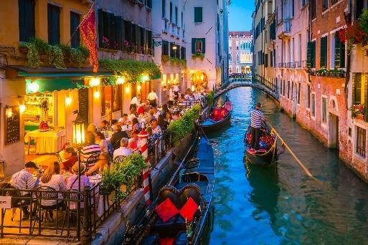
Día 10 Munich – Innsbruck – Verona – Venecia Desayuno. Salida hacia la frontera austriaca entre inigualables paisajes alpinos para llegar a Innsbruck, capital del Tirol. Tiempo libre. Continuaremos por la autopista atravesando el impresionante Paso Alpino de Brenner, con uno de los puentes más altos de Europa "Europabrücke" hacia Italia para llegar a Verona, ciudad inmortalizada por William Shakespeare en su obra "Romeo y Julieta". Continuación del viaje hasta Venecia. Alojamiento.

Día 11 Venecia – Florencia
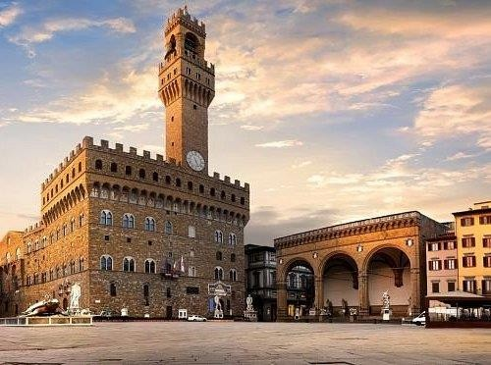
Desayuno. Salida hacia el Tronchetto para embarcar hacia la Plaza de San Marcos, donde comenzaremos nuestra visita panorámica a pie de esta singular ciudad construida sobre 118 islas con románticos puentes y canales, admirando la magnífica fachada de la Basílica de San Marcos, su Campanario, Palacio Ducal, el famoso Puente de los Suspiros... Tiempo libre. Posibilidad de realizar un paseo opcional en Góndola por los canales y una exclusiva navegación por la Laguna Veneciana. Continuación hacia Florencia, capital de la Toscana y cuna del Renacimiento. Alojamiento.

Día 12 Florencia – Roma
Desayuno. Visita panorámica a pie de esta ciudad rebosante de Arte, Historia y Cultura, por donde pasaron Miguel Angel o Dante Alighieri. Conoceremos sus importantes joyas arquitectónicas: la Catedral de Santa María dei Fiori, con su bello Campanile y el Baptisterio con las famosas puertas del Paraíso de Ghiberti, la Plaza de la Signoría, Ponte Vecchio… Posteriormente salida hacia Roma. Alojamiento.

Día 13 Roma
Alojamiento y desayuno. Visita panorámica de la Ciudad Imperial: Piazza Venezia, Foros Imperiales, Coliseo, Arco de Constantino, Circo Máximo y la imponente Plaza de San Pedro en el Vaticano. Posibilidad de visitar opcionalmente los famosos Museos Vaticanos y la Capilla Sixtina, con los impresionantes frescos de Miguel Ángel, utilizando nuestras reservas exclusivas, que le evitarán largas esperas en el ingreso. Por la tarde, podrá realizar una visita opcional para conocer la Roma Barroca, con sus famosas fuentes, plazas y palacios papales, desde los cuales se gobernaron los Estados Pontificios.

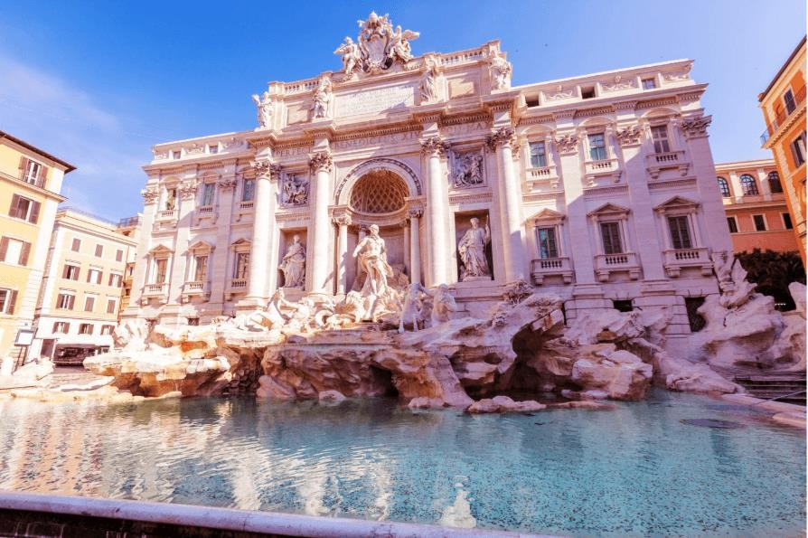

Día 15 Roma
Desayuno y fin de nuestros servicios.

Día 14 Roma
Alojamiento y desayuno. Día libre para actividades personales, en el que recomendamos efectuar, opcionalmente, la excursión a Nápoles, con breve recorrido panorámico. Capri, mítica isla que cautivó a los Emperadores Romanos, por sus bellezas naturales (de Abril a Octubre) o Pompeya, antigua ciudad romana sepultada por las cenizas del volcán Vesubio en el año 79, para conocer los mejores restos arqueológicos (de Noviembre a Marzo).

FIN DE LOS SERVICIOS.

PRECIOS POR PERSONA EN DOLARES:

SALIDAS | Sencilla | DOBLE
2026:  01/04/26-20/06/26  22/08/26-24/10/26 | USD 3,335.00 | USD 2,365.00
2026  27/06/26-15/08/26 | USD 3,215.00 | USD 2,245.00
2026-2027  30/10/26-20/02/27 | USD 3,115.00 | USD 2,145.00

EL PAQUETE INCLUYE:
- Alojamiento de acuerdo a itinerario
- Traslado: Llegada Madrid.
- Autocar de lujo con WI-FI, gratuito.
- Guía acompañante.
- Visita con guía local en Madrid, París, Venecia, Florencia y Roma. Desayuno buffet diario.
- Seguro turístico
- Desayuno buffet diario.

NO INCLUYE:

- Vuelos internacionales México – Madrid // Roma – México
- Gastos personales
- Ningún servicio no especificado.
- TUA’s de salida (derechos de aeropuerto). Pagaderos fuera de la Ciudad de México
- Propinas para guía, chofer y maletero

HOTELES PREVISTOS O SIMILARES:

Hotel Categoría Ciudad
PRAGA, HOTEL Única MADRID
B&B Bordeaux les Begles Única BURDEOS IBIS PARIS PORTE D´ITALIE Única PARIS
NH WEINHEIM, HOTEL Única HEIDELBERG RILANO 24/7, HOTEL Única MUNICH
ALEXANDER HOTEL Única MESTRE B&B PALAZZO DE GIUSTIZIA Única FLORENCIA GREEN PARK HOTEL PAMPHILI Única ROMA

NOTAS IMPORTANTES:

- Tarifas expresadas por persona, en Dólares americanos pagaderos en Moneda Nacional al tipo de cambio del día de su pago indicado por Entorno CIT, sujetas a cambios sin previo aviso y a disponibilidad al momento de reservar.
- Es responsabilidad del pasajero proveerse de los pasaportes o documentos de migración requeridos por las autoridades de los Estados Unidos Mexicanos y de los países de destino o de tránsito, tales como visas, permisos sanitarios, permisos notariados para menores viajando solos o con un tutor, etc.
- La vigencia de su pasaporte deberá tener mínimo seis meses a partir de la fecha de la finalización de su viaje.
- El orden de los servicios previstos mencionados en este itinerario podría modificarse en función de la disponibilidad terrestre o condiciones climáticas del lugar, pero siempre serán dadas conforme fueron adquiridas.

El pasajero debe tener una tarjeta de crédito a su nombre para el depósito de garantía en el momento del check-in.
- El orden de los servicios previstos mencionados en este itinerario podría modificarse en función de la disponibilidad terrestre o condiciones climáticas del lugar, pero siempre serán dadas conforme fueron adquiridas.
- Los servicios de traslados y excursiones en esta cotización son otorgados como servicios regulares, estos servicios están sujetos a horarios pre-establecidos. Si los pasajeros llegan en Horario de entre 22:00hrs y 06:00hrs aplica suplemento de 35USD por persona
- Cualquier servicio adicional durante el viaje debe ser pagado por el cliente.
- Los horarios de registro de entrada (Check-In) y salida (Check Out) de los hoteles están sujetos a las formalidades de cada hotel, pudiendo tener los siguientes horarios: Check In 14:00 Hrs. y Check Out 11:00 Hrs. (Mañana). En caso de que la llegada fuese antes del horario establecido, existe la posibilidad de que la habitación no sea facilitada hasta el horario correspondiente. Si su avión regresa por la tarde, el hotel podrá mantener sus pertenencias.
- En caso de incidencia deberá denunciarlo en la Policía, para posteriores gestiones con su seguro. Entorno CIT no indemnizara ni se responsabilizara en ningún caso por estos motivos, al no tener control ni poder controlar el equipaje de los clientes.
- CIRCUITOS REGULARES Y GARANTIZADOS:Les recordamos que la selección de hoteles en las salidas garantizadas NO ES UNA OPCION DE CLIENTE. El cliente NO PUEDE ELEGIR el hotel dentro de la categoría seleccionada. Se Indica varios hoteles con los que se trabaja habitualmente, pero la elección final del hotel en cada salida es única y exclusivamente del prestador de servicios. Si los clientes desean otro hotel, deberán solicitar SERVICIOS PRIVADOS y en ese caso, la elección es de ellos, pagando el importe correspondiente por SERVICIOS PRIVADOS, Fit´s y/o a la carta.
- La tarifa para niños es aplicable para los menores de 11 años acompañados y compartiendo siempre 1 menor con dos adultos; con las camas disponibles en la habitación. Los menores compartiendo no incluyen desayuno.
- Entorno CIT, no se responsabiliza por ninguna pérdida de equipaje, daño, deterioro o perjuicio de ninguna índole que pueda ocurrir durante el circuito, debido a la negligencia, error o descuido de los proveedores de servicios: transportes, hoteles, restaurantes, etc. El cliente prestará personalmente especial atención en la manipulación de su equipaje, de los mismos en los medios de transporte utilizados durante los circuitos.
- Nuestra Organización, es la más interesada en respetar y cumplir los programas tal y como están diseñados. Ocasionalmente por causas meteorológicas, climáticas, operativas, horarios de invierno o de verano, horarios reducidos por fiestas locales o religiosas o durante el mes sagrado del Ramadán, overbooking y/o casos de fuerza mayor, los programas podrían ser modificados en su ruta o itinerario previsto, respetando en cualquier caso todas las visitas indicadas y reembolsando los servicios no utilizados, si procede.

Consulte suplemento para traslados desde y/o hasta el aeropuerto en horario nocturno.
- Para poder confirmar los traslados debemos de recibir la información completa de vuelos por lo menos 10 días hábiles antes de la fecha de salida, en caso contrario no se podrá proporcionar los servicios de traslados de entrada y/o salida, y no serán reembolsables.

- Los días libres, NO INCLUYEN servicio de guía y transporte.

AVISO DE PRIVACIDAD:
En cumplimiento por lo dispuesto en el artículo 15 de la Ley Federal de Protección de datos Personales en Posesión de los Particulares (LFPDPPP), le informamos que sus datos personales que llegase a proporcionar de manera libre y voluntaria a través de este o cualquier otro medio estarán sujetos a las disposiciones del Aviso de Privacidad de Entorno CIT el cual puede ser consultado en el sitio web: www.entonocit.com

VIGENCIA DE 01 DE ABRIL DE 2026 AL 20 DE FEBRERO DE 2027

SE REQUIERE PREPAGO
POLÍTICAS DE CANCELACIÓN
- E requiere deposito de 400.00USD por cabina para reservar no reembosable
- 90 días antes de la fecha de salida no aplican cargos.
- Entre 89 y 75 días antes de la fecha de salida aplica 25% del costo total de la reservación por persona.
- Entre 74 y 58 días antes de la fecha de salida aplica 50% de cargos del costo total de la reservación por persona
- Entre 57 y 0 días antes de la fecha de salida aplica 100% de cargos del costo total de la reservación por persona.
- NO SHOW aplican cargos del 100% de cargos del costo total de la reservación por persona

El presente documento es de carácter informativo, más no una confirmación.

